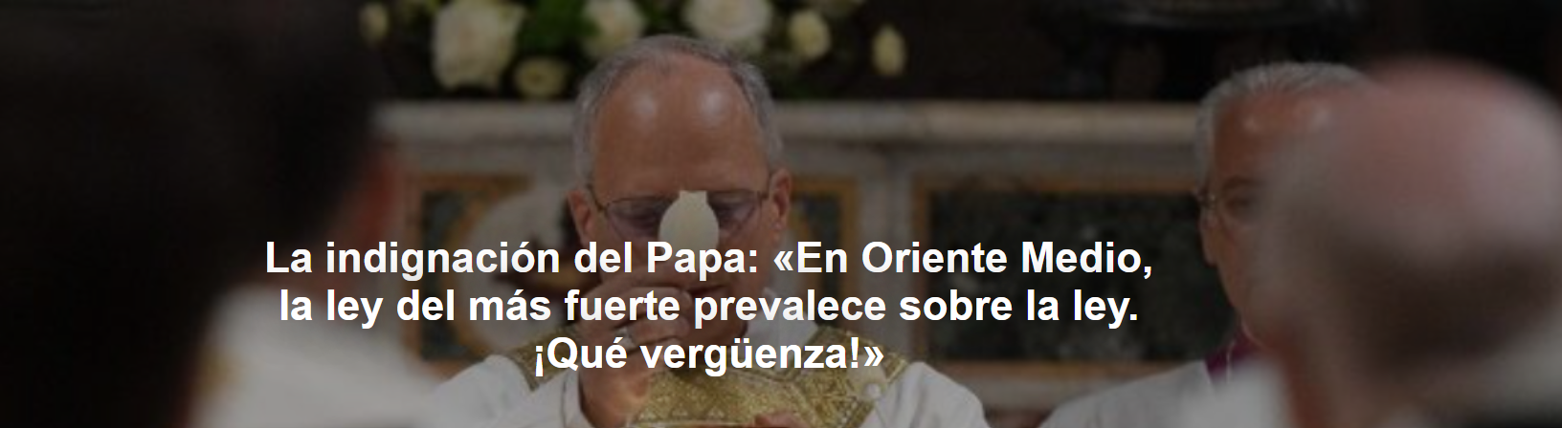

Me duele el corazón al pensar en Ucrania , en la trágica e inhumana situación en Gaza y Oriente Medio , devastados por la expansión de la guerra. Todos, la humanidad, estamos llamados a evaluar las causas de estos conflictos, a verificar las verdaderas y a intentar superarlas, y a rechazar las espurias, fruto de simulacros emocionales y retórica, desenmascarándolas con determinación. La gente no puede morir por noticias falsas .

El informe es de Francesco Peloso y fue publicado por Domani el 27 de junio de 2025. La traducción es de Luisa Rabolini .

Este es uno de los pasajes más intensos y críticos del discurso del Papa ante la plenaria de la ROACO , el órgano del Dicasterio para las Iglesias Orientales que analiza las diversas agencias promovidas por la Iglesia Católica en diversos países del mundo, comprometidas con el apoyo financiero a las comunidades cristianas de Oriente. Casi todas las máximas autoridades de Oriente Medio participaron en la asamblea.

Deseos de paz

Con sus palabras, León XIV intentó romper el denso velo de retórica y motivaciones instrumentales que alimentan conflictos y masacres: «Es verdaderamente triste presenciar hoy, en tantos contextos», añadió el pontífice, «la imposición de la ley del más fuerte, sobre cuya base se legitiman los propios intereses. Es angustioso ver que la fuerza del derecho internacional y del derecho humanitario ya no parece vinculante, sustituida por el supuesto derecho a coaccionar. Esto es indigno del hombre, es vergonzoso para la humanidad y para los responsables de las naciones».

Luego dijo, dirigiéndose a los líderes de los Estados: "¿Cómo podemos seguir traicionando el anhelo de paz del pueblo con falsa propaganda sobre el rearme, con la vana ilusión de que la supremacía resuelve los problemas en lugar de alimentar el odio y la venganza? La gente es cada vez más consciente de la cantidad de dinero que va a parar a los bolsillos de los mercaderes de la muerte y con el que se podrían construir hospitales y escuelas; pero, en cambio, ¡los ya construidos se están destruyendo!"

Sin duda, el atentado ocurrido el 22 de junio en la Iglesia Ortodoxa Griega de San Elías en Damasco , que causó la muerte de más de 20 personas y heridas a unas 60 durante la celebración de la Divina Liturgia, ha causado gran preocupación. El temor generalizado en los palacios sagrados es que los grupos extremistas islámicos estén regresando a una especie de conflicto asimétrico, en el que el terrorismo vuelve a ser el instrumento de respuesta a quienes ostentan el dominio tecnológico y militar.

Al final de la audiencia general del miércoles, el Papa retomó el sangriento episodio en la capital siria: «Este trágico suceso muestra la profunda fragilidad que aún afecta a Siria , tras años de conflicto e inestabilidad. Por ello, es esencial que la comunidad internacional no aparte la mirada de este país, sino que siga ofreciéndole apoyo con gestos de solidaridad y con un renovado compromiso con la paz y la reconciliación».

Sangre en Siria

El nuncio apostólico en Damasco, el cardenal Mario Zenari , en respuesta a Domani sobre la situación actual de la comunidad cristiana en Siria , declara: «La situación en Siria está ahora marcada por este sangriento suceso ocurrido en la Iglesia Ortodoxa Griega durante la liturgia del domingo pasado. Esto ha conmocionado a todos, en resumen, especialmente a los cristianos; es la primera vez que se produce un ataque sangriento en una iglesia. Por supuesto, siempre ha habido amenazas contra los cristianos durante los últimos años de guerra; también se han profanado altares e iconos. Pero una explosión de este tipo, como la ocurrida hace años en Irak , es la primera vez, por lo que constituye una advertencia muy seria».

Y además:
Es algo que ha perturbado profundamente no solo a los cristianos, sino también a la opinión pública. Hay inseguridad —añadió el cardenal—. Hay esperanza e incertidumbre; estas son las dos palabras que me apetece usar: ¿cuál de las dos prevalecerá? Por supuesto, es precisamente la esperanza de que así sea. No es posible decir más, porque lo ocurrido el domingo pasado, la explosión dentro de una iglesia, es algo alarmante, algo nunca antes visto.

A su vez, «la comunidad internacional intenta apoyar el nuevo rumbo y ha levantado las sanciones, pero hay mucha inseguridad». El diplomático señala: «Todo Oriente Medio se encuentra en una situación de profundo dolor».

Respecto a la reciente noticia sobre el posible descubrimiento del padre Paolo Dall'Oglio , Zenari afirmó que se trata de "un caso de histeria mediática, el comportamiento de la prensa no fue serio. Estas cosas deben tomarse con mucha seriedad, la nunciatura lleva 13 años tratando el caso del padre Dall'Oglio y se ha visto asaltada por esta forma de histeria incomprensible".

El Vicario Apostólico de Alepo, Monseñor Hanna Jallouf , en una entrevista con medios vaticanos sobre el ataque, se hizo eco de las palabras del cardenal: «Las autoridades han pedido a todos los cristianos que mantengan la calma, ya que sus vidas y bienes serán defendidos y protegidos. También han garantizado la posibilidad de ejercer su fe con total libertad. Tenemos una gran esperanza».

https://www.ihu.unisinos.br/653877-a-indignacao-do-papa-no-oriente-medio-a-lei-do-mais-forte-prevalece-sobre-o-direito-vergonha?utm_campaign=newsletter_ihu__30-06-2025&utm_medium=email&utm_source=RD+Station

